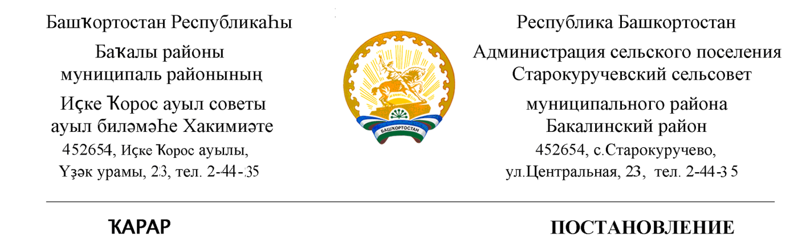

25 июнь 2021 й № 71 25 июня 2021 г.

О внесение изменений в Постановление администрации сельского поселения Старокуручевский сельсовет муниципального района Бакалинский район Республики Башкортостан «Об утверждении Порядка администрирования доходов бюджета сельского поселения Старокуручевский сельсовет муниципального района Бакалинский район Республики Башкортостан, администрируемых администрацией сельского поселения Старокуручевский сельсовет муниципального района Бакалинский район Республики Башкортостан»

от 21.12.2020 г. №186

В соответствии с положениями Бюджетного кодекса Российской Федерации, п о с т а н о в л я ю:

1. Внести в Постановление администрации сельского поселения Старокуручевский сельсовет муниципального района Бакалинский район Республики Башкортостан «Об утверждении Порядка администрирования доходов бюджета сельского поселения Старокуручевский сельсовет муниципального района Бакалинский район Республики Башкортостан, администрируемых администрацией сельского поселения Старокуручевский сельсовет муниципального района Бакалинский район Республики Башкортостан» от 21.12.2020 г. №186 следующие изменения:

-в абзаце «а» приложения к постановлению администрации сельского поселения Старокуручевский сельсовет муниципального района Бакалинский район Республики Башкортостан дополнить следующий код бюджетной классификации:
Код бюджетной классификации | Наименование дохода, источника финансирования дефицита бюджета
791 20249999 10 0000 150 | Прочие межбюджетные трансферты, передаваемые бюджетам сельских поселений

2. Настоящее Постановление вступает в силу с 01 января 2021 года.
3. Контроль за выполнением настоящего Постановления оставляю за собой.

И.о.главы сельского поселения
Старокуручевский сельсовет муниципального района
Бакалинский район Республики Башкортостан А.Ф.Калимуллина

